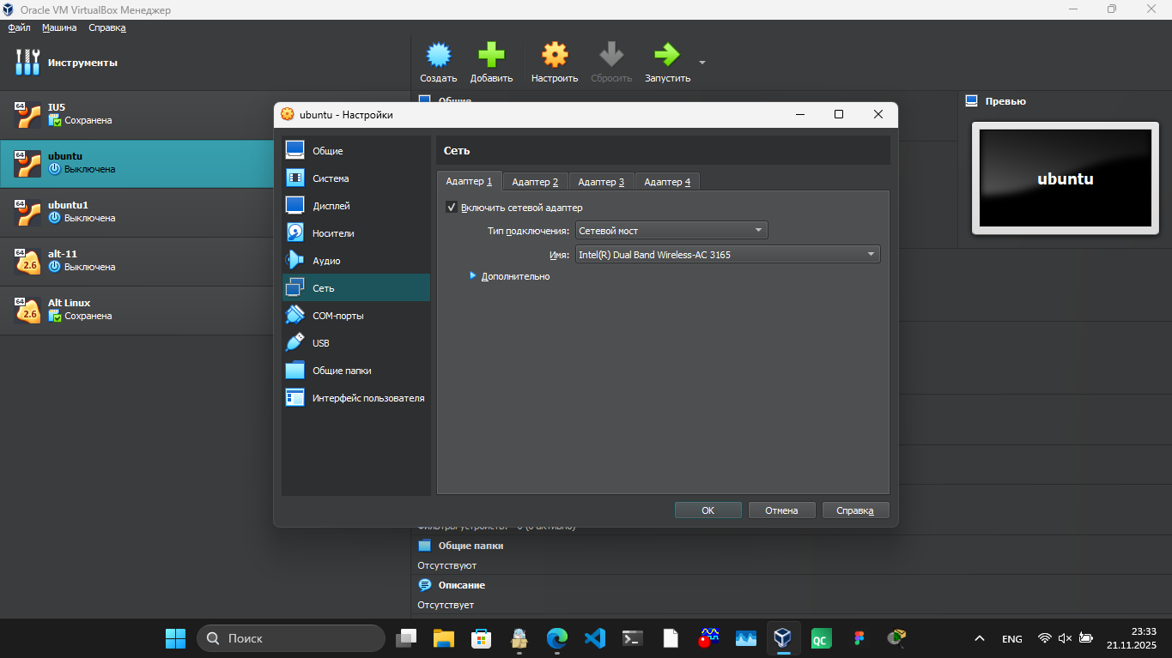
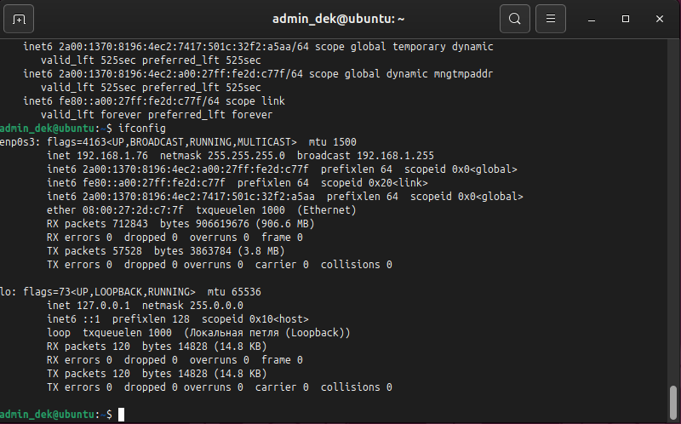
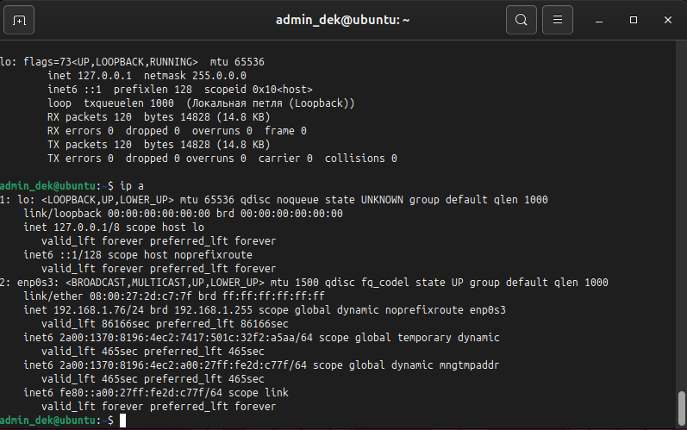
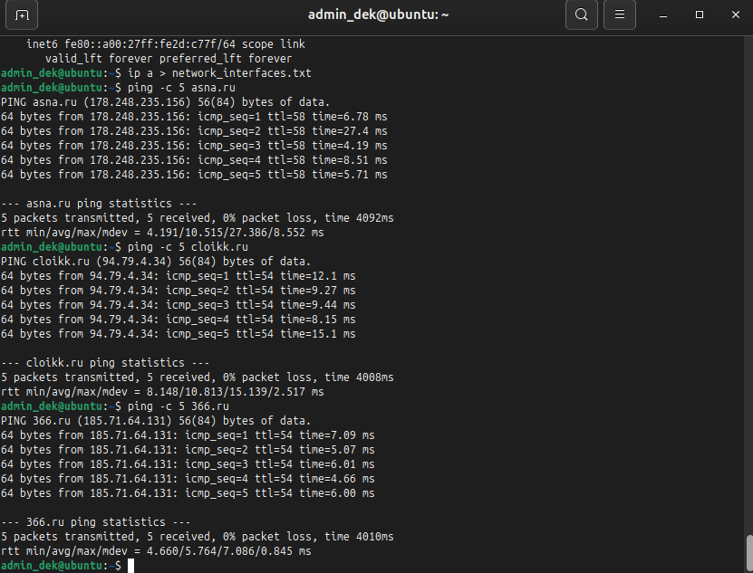
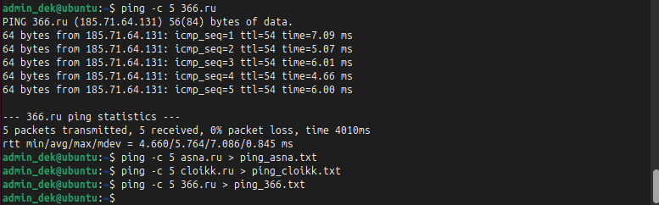
Доменное имя | IP-  адрес | Страна | Число  потерянных  запросов | Среднее время  прохождения  запроса | TTL
asna.ru | 178.248.235.156 | Россия | 0 | 10.515 ms | 58
cloikk.ru | 94.79.4.34 | Россия | 0 | 10.813 ms | 54
366.ru | 185.71.64.131 | Россия | 0 | 5.764 ms | 54

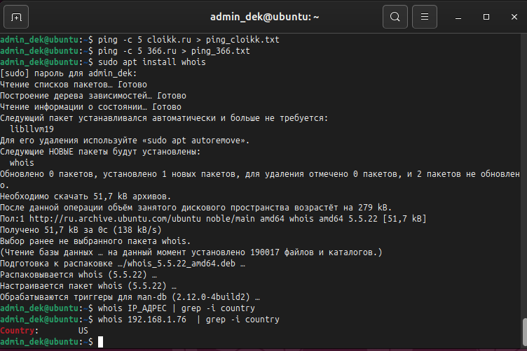
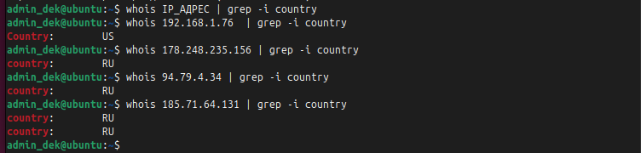

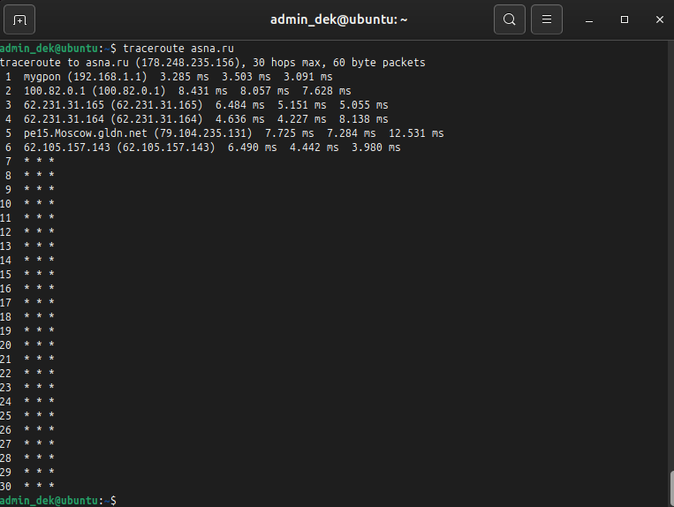
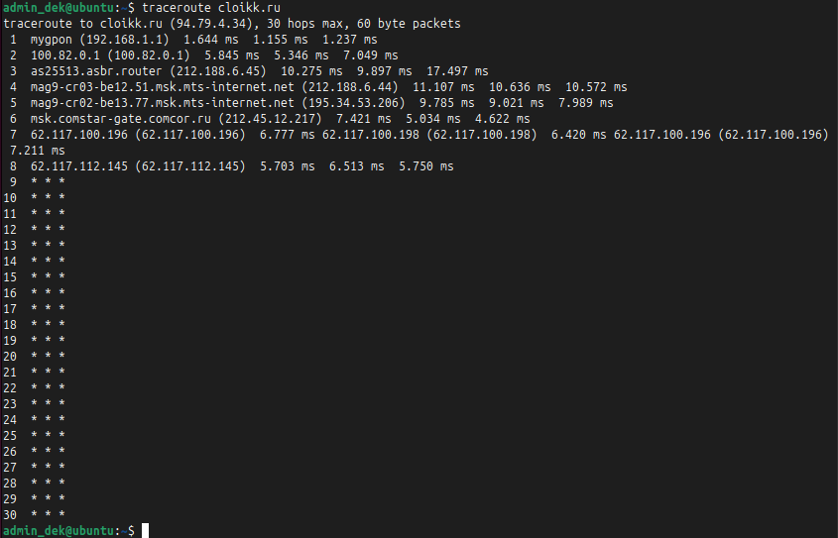
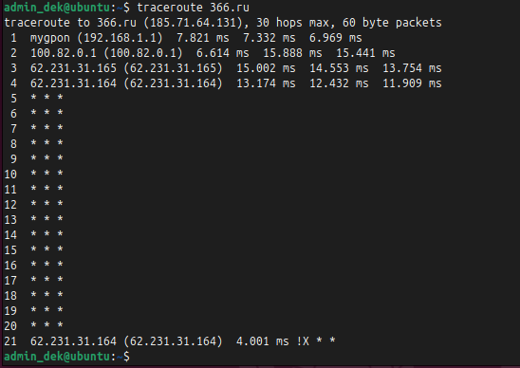
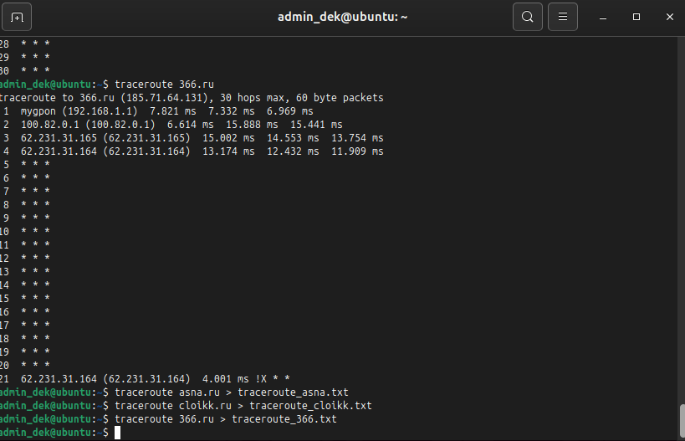

Узел: asna.ru
Хоп № | Время 1 (мс) | Время 2 (мс) | Время 3 (мс) | Среднее | Примечание
1 | 3.285 | 3.503 | 3.091 | 3.293 | Локальный роутер
2 | 8.431 | 8.057 | 7.628 | 8.039 | Сеть провайдера
3 | 6.484 | 5.151 | 5.055 | 5.563
4 | 4.636 | 4.227 | 8.138 | 5.667
5 | 7.725 | 7.284 | 12.531 | 9.180 | Узкое место
6 | 6.490 | 4.442 | 3.980 | 4.971
7-30 | * | * | * | * | Пакеты блокируются
Наиболее узкое место: Хоп 5 (среднее время 9.180 мс)

Узел: cloikk.ru
Хоп № | Время 1 (мс) | Время 2 (мс) | Время 3 (мс) | Среднее | Примечание
1 | 1.644 | 1.155 | 1.237 | 1.345 | Локальный роутер
2 | 5.845 | 5.346 | 7.049 | 6.080 | Сеть провайдера
3 | 10.275 | 9.897 | 17.497 | 12.556 | Узкое место
4 | 11.107 | 10.636 | 10.572 | 10.772
5 | 9.785 | 9.021 | 7.989 | 8.932
6 | 7.421 | 5.034 | 4.622 | 5.692
7 | 6.777 | 6.420 | 7.211 | 6.803
8 | 5.703 | 6.513 | 5.750 | 5.989
9-30 | * | * | * | * | Пакеты блокируются
Наиболее узкое место: Хоп 3 (среднее время 12.556 мс)

Узел: 366.ru
Хоп № | Время 1 (мс) | Время 2 (мс) | Время 3 (мс) | Среднее | Примечание
1 | 7.821 | 7.332 | 6.969 | 7.374 | Локальный роутер
2 | 6.614 | 15.888 | 15.441 | 12.631 | Узкое место
3 | 15.002 | 14.553 | 13.754 | 14.436
4 | 13.174 | 12.432 | 11.909 | 12.505
5-20 | * | * | * | * | Пакеты блокируются
21 | 4.001 | * | * | 4.001 | Административный запрет
Наиболее узкое место: Хоп 3 (среднее время 14.436 мс)
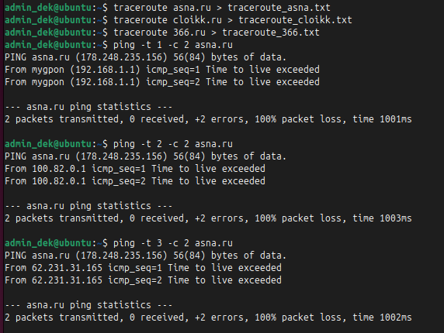
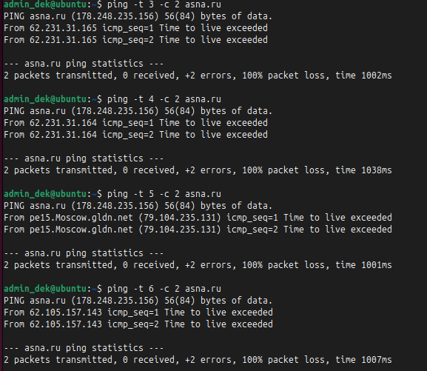
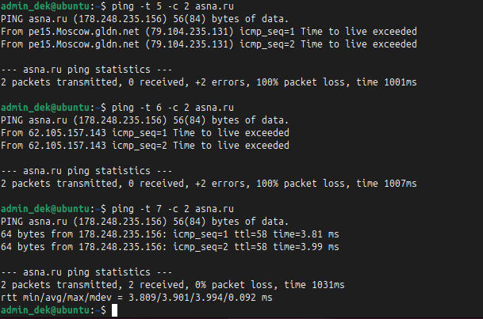
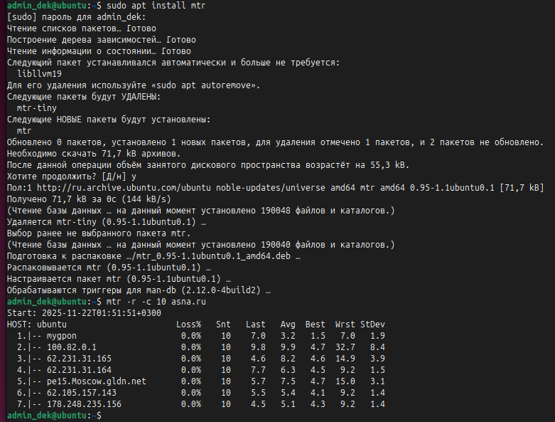

ДОП:
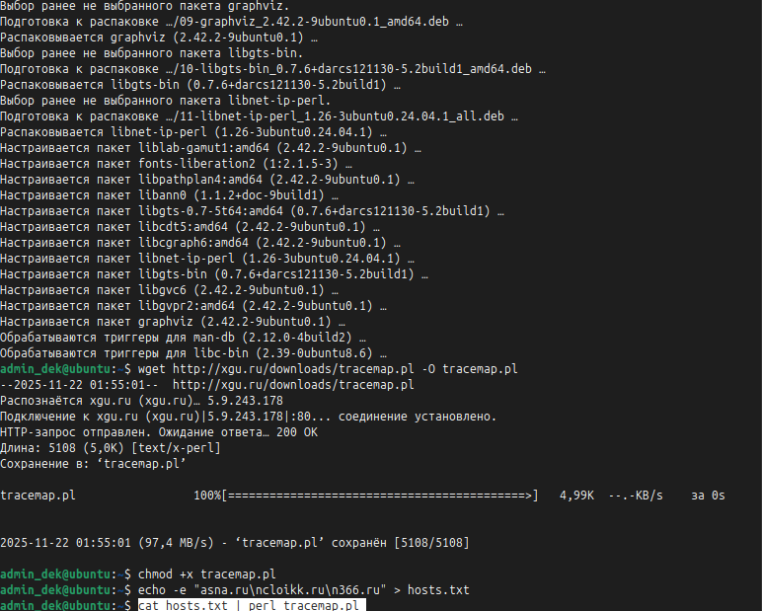
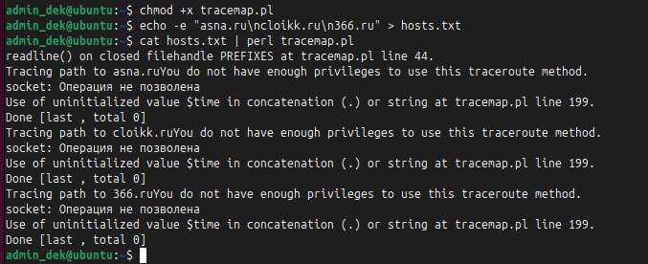
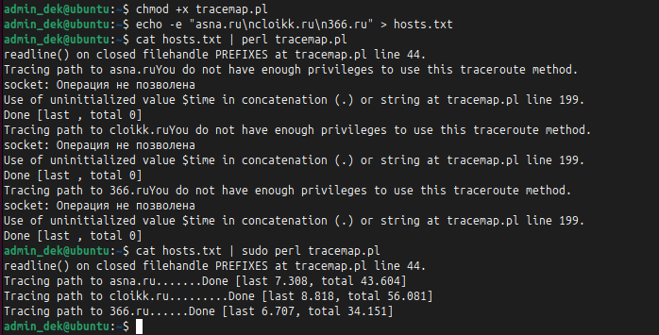
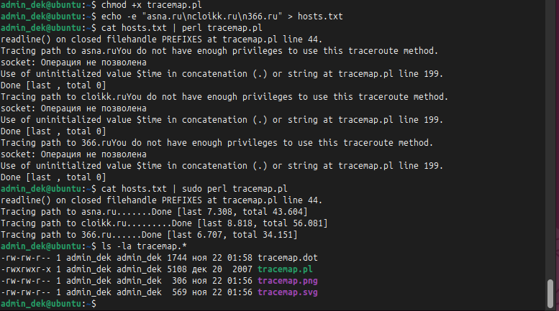
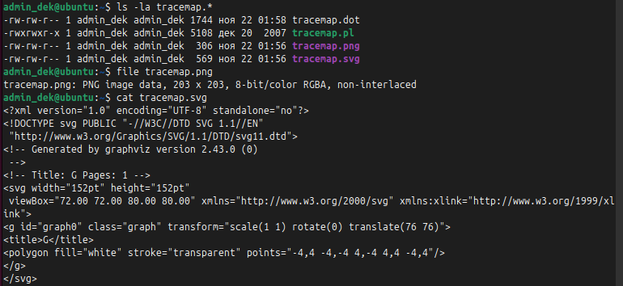
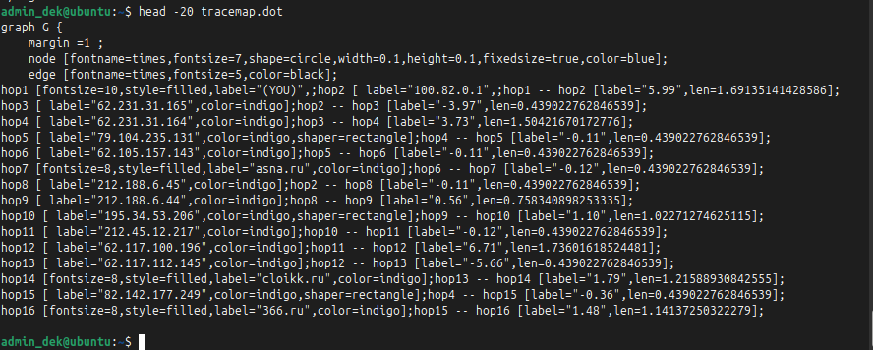
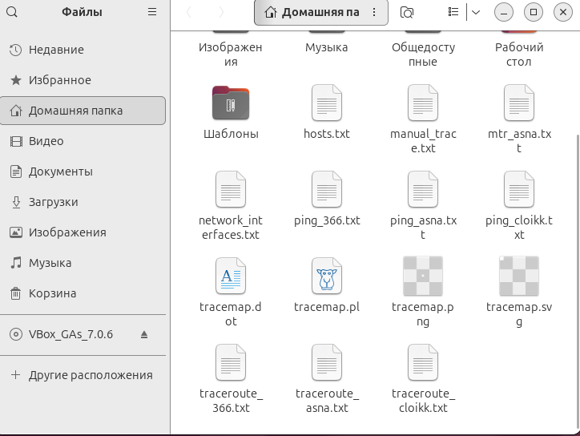
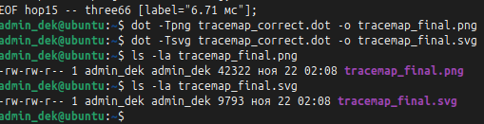
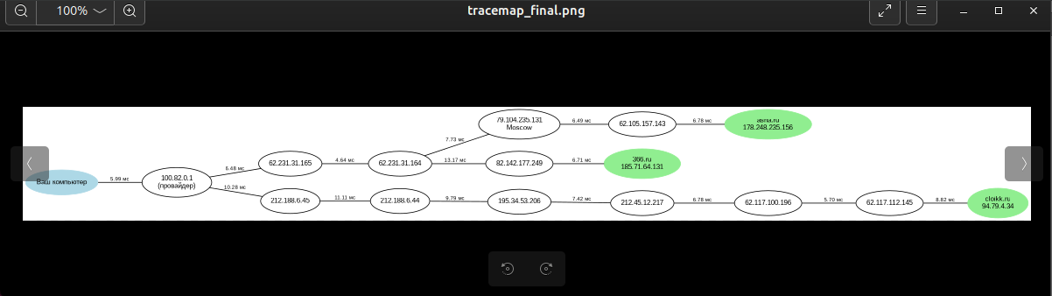
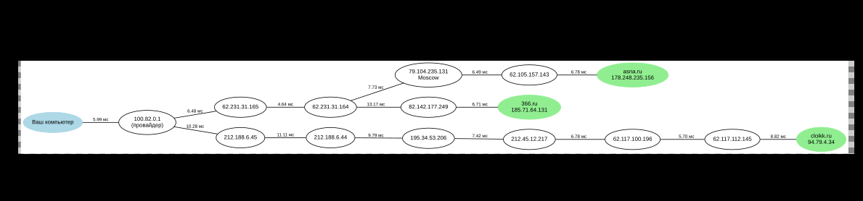
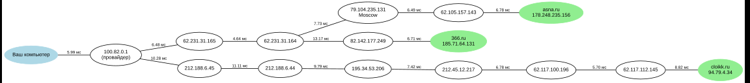
Сохраним:

